第３２回いしかわスポーツ・レクリエーション交流大会

**バリアフリーディスクゴルフ大会ｉｎ加賀**

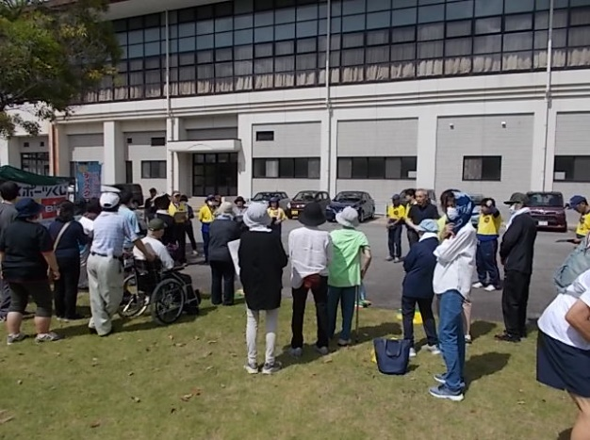　　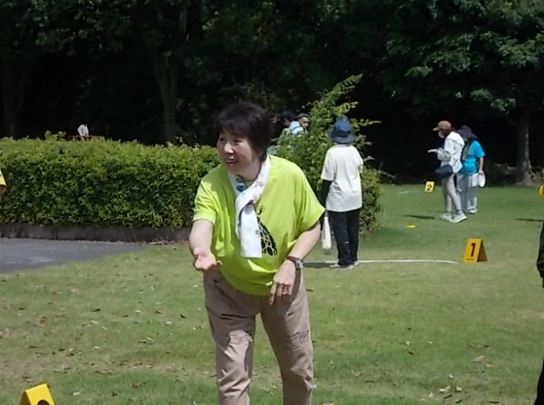

　　　　　　　　開会式風景　　　　　　　　　　　　　　競技風景

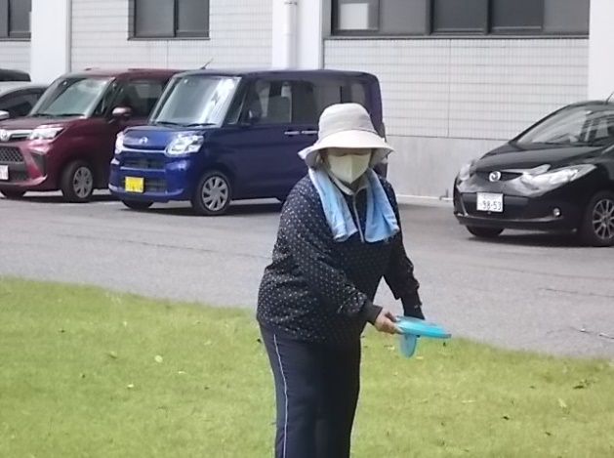　　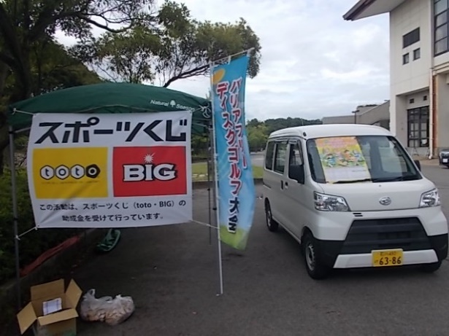

　　　　　　　　競技風景　　　　　　　　　　　　　　　　本部・トトの旗

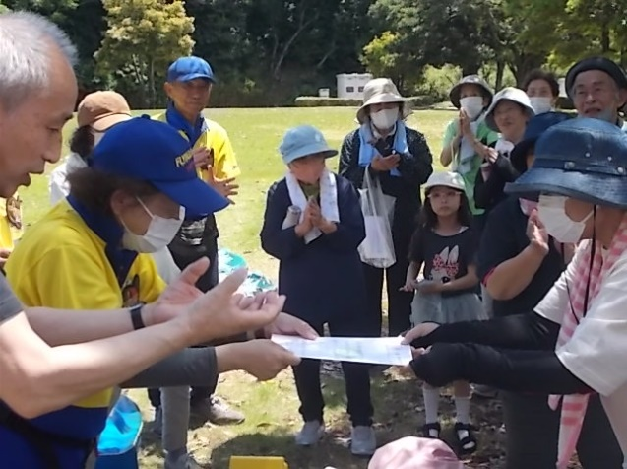　　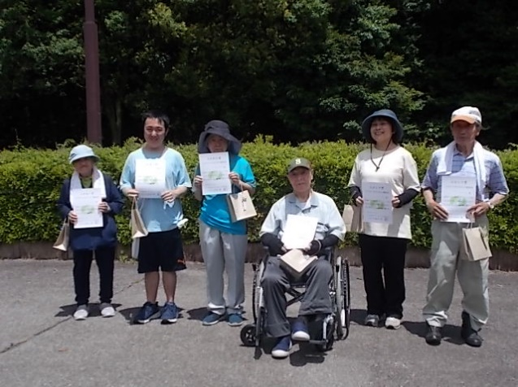

　　　　　　　　　表彰式ｍ　　　　　　　　　　　　　　入賞者